Borhaug
27.03. – 03.04. 2014

Am 26.03.2014, um 12.00 Uhr, trafen wir uns bei mir in Hamburg Meiendorf. Wir, das sind Michael (der Verfasser), Jogi und Norbert; alle langjährige Arbeitskollegen, die sich untereinander ziemlich gut kennen und verstehen.
Wir waren bereits 2007 zusammen in Farsund bei Klaus und seiner Frau im Haus Romy. Den haben wir natürlich auch besucht. Wir hatten ein sehr nettes Gespräch mit ihm über alle möglichen Themen rund um die Angelei. Insbesondere interessierte uns seine Bootsflotte, die er auch ausgiebig vorstellte. Nach einer kurzen Probefahrt, die er uns anbot, können wir nur sagen: Hut ab Klaus, Deine Boote sind spitze.
Nach einem ausgiebigen Einkauf bei Liddl und der Metro konnte es dann um 14.30 Uhr in Richtung Hirtshals losgehen. Das vollgepackte Auto und sein Fahrer brachte uns sicher zur Fähre.

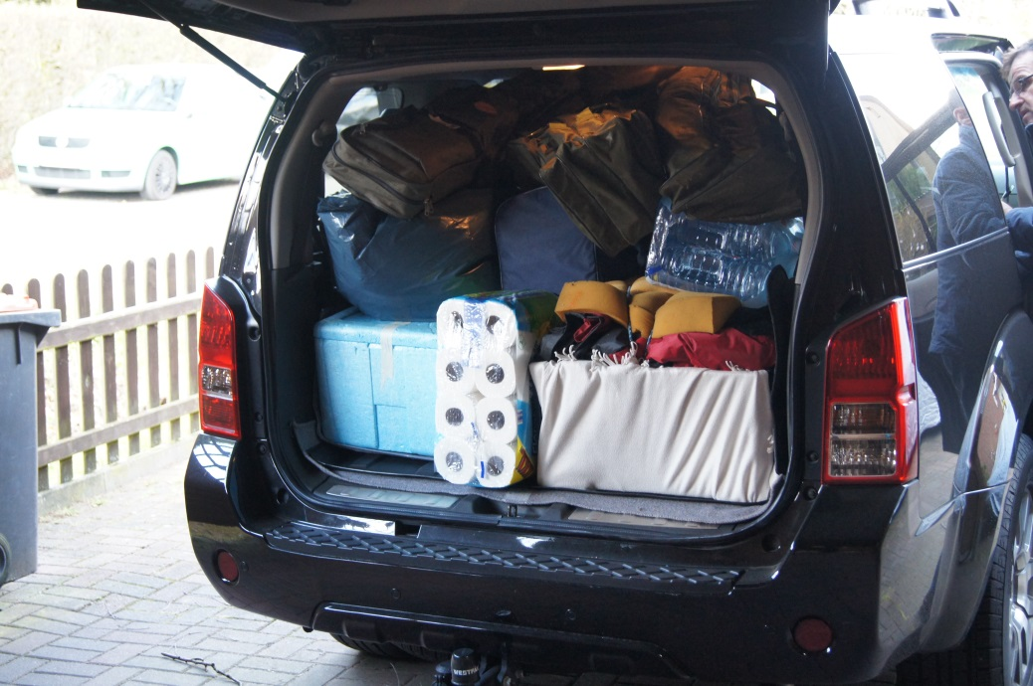

Zuvor mussten wir jedoch noch eine Tankstelle aufsuchen, um den Luftdruck der Reifen zu korrigieren, da der Wagen doch wieder mit mehr als den geplanten Dingen beladen war.
Nach dem üblichen Tank- und Verpflegungsstop in Harrisslee, erreichten wir problemlos um 20.00 Uhr die Fähre, die dann mit 15 minütiger Verspätung um 21.45 Uhr in See stach. An Bord der Colorline Superspeed ließen wir es uns am Buffet gut gehen. Das Essen war wie immer ausgezeichnet. Der Preis hätte allerdings ein paar Euro weniger sein dürfen. Aber gut, denkt man mal an die Euro, die für das Angelgeschirr ausgegeben wurden, war das Essen wohl noch billig…
Norge wir kommen.
Am 27.03.2014, gegen 01.00 Uhr, erreichte die Fähre Kristiansand. Die Abfahrt ging schnell vonstatten und der Zoll hatte auch kein Interesse an unseren mitgeführten Sachen. Sie hätten aber auch vergeblich gesucht, da wir uns grundsätzlich an die Vorschriften halten.
Gegen 03.00 Uhr erreichten wir dann unser Domizil in Borhaug. Der Schlüssel lag am verabredeten Platz und die Wohnung war vorgeheizt. Vielen Dank nochmals dafür an unseren Vermieter Ernest und an C2N (Karsten) für die exellente Vorbereitung. Es hat schon seinen Grund, daß wir fast ausschließlich über ihn buchen.
Nach einer kurzen Nacht, einem ausgiebigen Frühstück, Hausübergabe durch den Vermieter und einer kurzen Bootseinweisung (mehr war nicht nötig, da wir das gleiche Boot bereits 2013 fuhren), ging es dann endlich auf`s Wasser. Der Wind blies mit 7m/s und das Boot schaukelte kräftig durch die Wellen. Aber wie im Vorjahr konnten wir feststellen, daß das betagte Fischerboot bestens dafür geeignet ist. Der Dieselmotor tuckerte ruhig vor sich her und brachte uns sicher hin und zurück. Die notwendigen Renovierungsarbeiten am Boot waren im Winter erledigt worden, so daß es keine Beanstandungen gab.
Fische haben wir an diesem kurzen Angeltag auch gefangen. Überwiegend Pollack, ein paar kleine Dorsche, die jedoch wieder zurück ins Meer durften, ein Leng und ein paar kleinere Köhler. Genug, um den Boden der Gefriertruhe mit Fisch zu füllen.

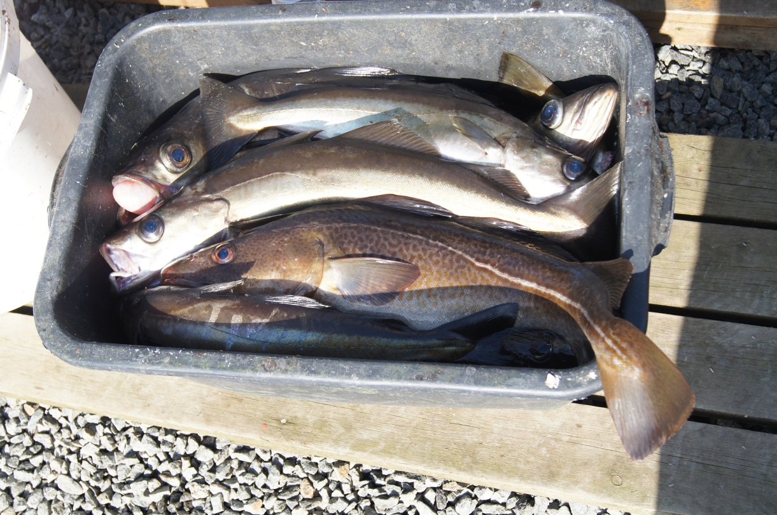

Abends gab es dann ein ausgiebiges Mahl. So war es auch kein Wunder, dass wir alle drei anschließend todmüde ins Bett fielen und bis nächsten Morgen um 09.00 Uhr durchschliefen.
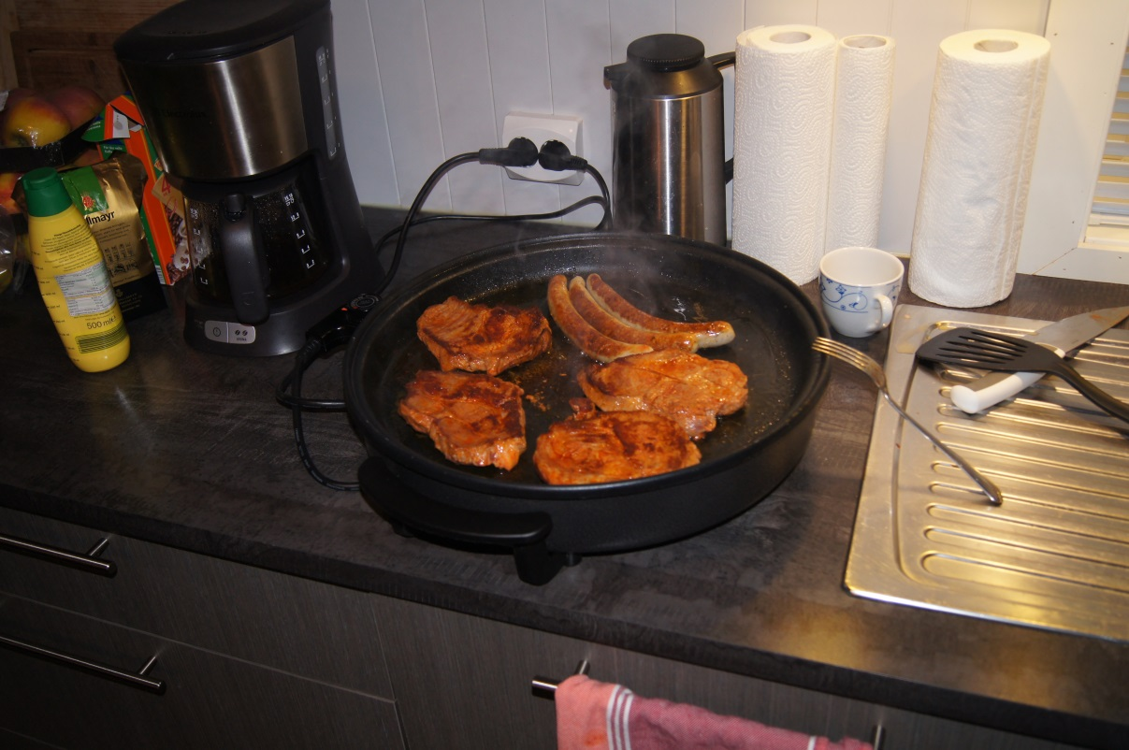

Freitag der 28.03.2014, heute soll es Fisch mit Kartoffelgratin zum Abendessen geben.
Also morgens nach dem ausgiebigen Frühstück ins Boot und ab auf`s Wasser. Der Wind hatte sich etwas gelegt und wir konnten bequem bei 3-4m/s loslegen. Nachdem es sich schon etliche gute Pollack, sowie Dorsch und Leng ins unserer Bütt gemütlich gemacht hatten, kam der Knaller. Zunächst glaubte ich an einen Hänger, konnte dann aber nicht verstehen, daß der Meeresgrund ruckartig zu flüchten begann. Offensichtlich hatte doch ein etwas größerer Geselle meinen Pilk zum Fressen gern. Nach gut zehnminütigem Kräftevergleich zeigte er sich dann auch an der Wasseroberfläche. Ein stattliches Exemplar eines Pollacks von 99 cm Länge machte es sich in, bzw. auf der Bütt bequem. Es hat einen heidenspaß gemacht, den Fisch zu drillen. Mehrmals nahm er sich viele Meter Schnur von der Rolle, die ich ihm dann wieder mühsam abringen musste. Ein tolles Gefühl…
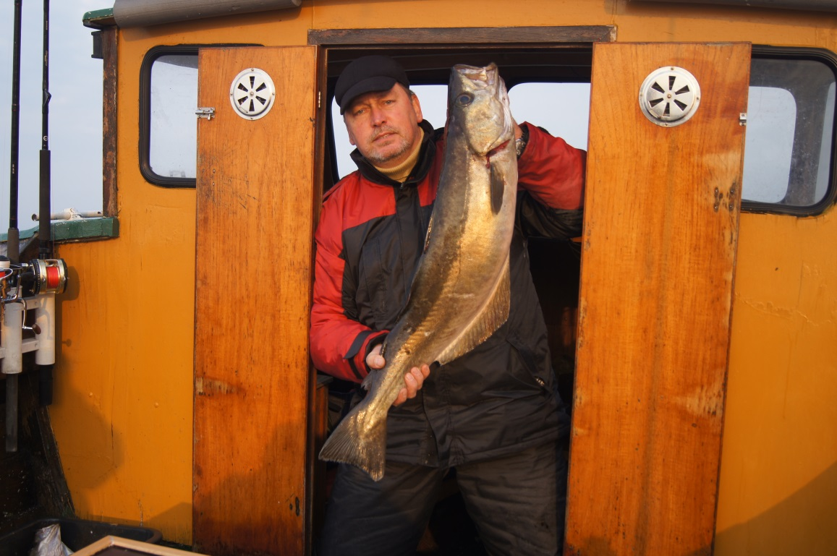

Leider hatten wir keine Waage dabei. Er dürfte aber um die 9 Kg schwer gewesen sein.
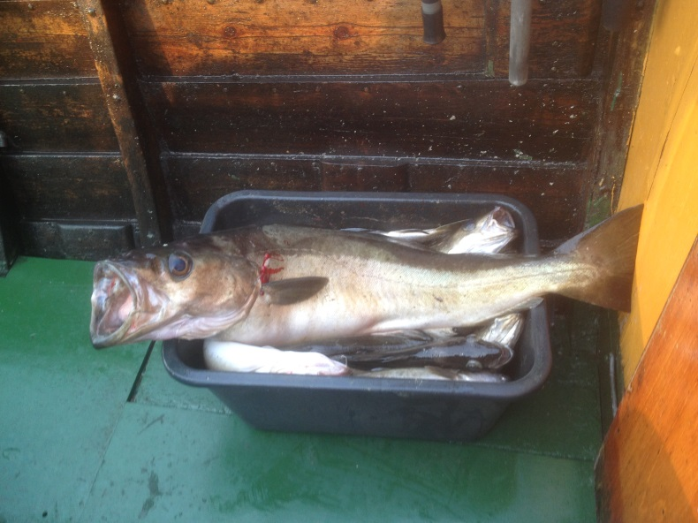
Ein erfolgreicher Angeltag neigte sich dem Ende zu und abends gab es den geplanten Fisch in ausreichender Menge. Der Rest wurde wieder in Beutel eingeschweißt und in die Truhe verfrachtet.
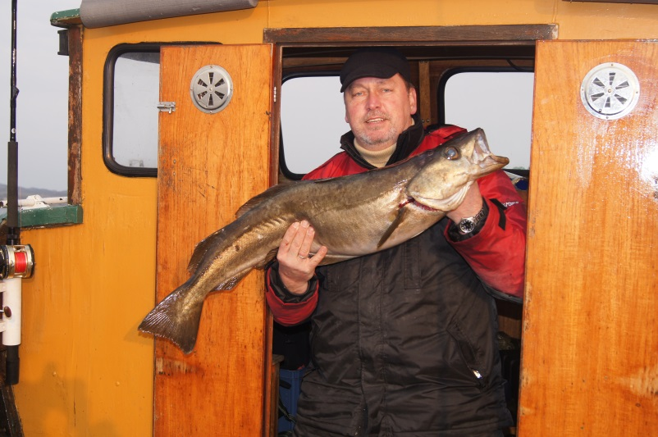

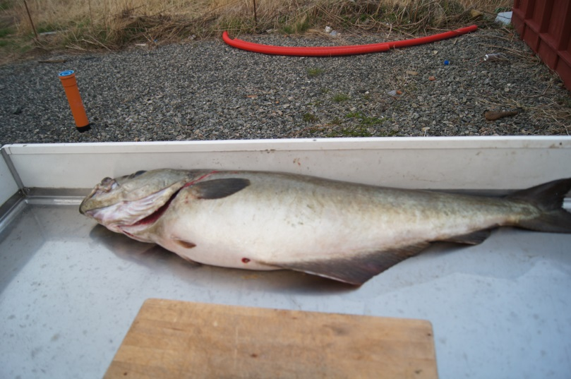

Und so sah er aus, als ich mit ihm fertig war.
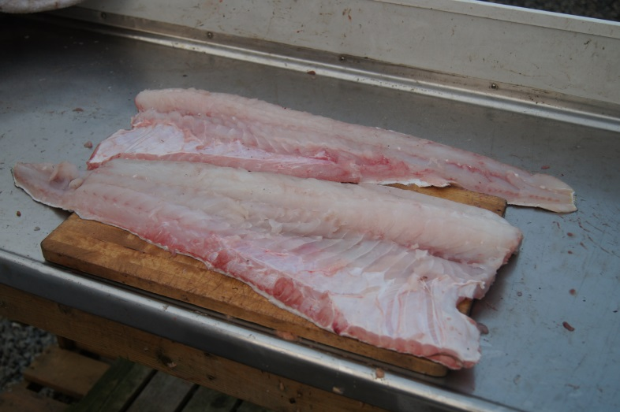

Samstag, 29.03.2014
Nach dem üblichen ausgiebigen Frühstück ging es wieder auf`s Wasser. Der gleiche schwache Wind wie am Vortag ermöglichte auch heute ein entspanntes Angeln.
Entspannt!? Irrtum!!
Wir waren wieder nach links in Richtung Farsund aus unserem Hafen gefahren. Schon nach kurzer Zeit gerieten wir in einen riesigen Schwarm mit Köhlern. Diesmal hatten wir Glück. Die an die frische Luft beförderten Fische hatten fast ausnahmslos eine Größe von 50 -75 cm. Kaum ein Fisch, der wieder zurück in sein Element gesetzt werden brauchte. Die Köhler bissen auf alles, was ihnen in die Quere kam. Mit einem 60 g Pilk und darüber einen in rot gebundenen Einzelhaken an der Vorfachschnur, beförderte ich stets Doubletten ans Tageslicht. Von Entspannung kann keine Rede sein; das war Arbeit pur, zumal die Gesellen aus ca. 90 m kamen.
Gelegentlich kam auch der ein oder andere gute Leng und Pollack mit nach oben. Der Versuch mit einer Naturködermontage unter den Schwarm zu gelangen scheiterte kläglich, da selbst ganze Köhlerfilets von den eigenen Artgenossen nicht verschmäht wurden. Schon nach zwei Stunden hatten wir so viel Fisch, dass wir uns aus dem Schwarm treiben ließen und es mit Naturködern versuchten. Dies brachte jedoch nicht den erhofften Erfolg.

An diesem Abend gab es erst spät Essen, da wir bis zur Dunkelheit mit dem Filetieren und Einfrieren des gefangenen Fisches beschäftigt waren.

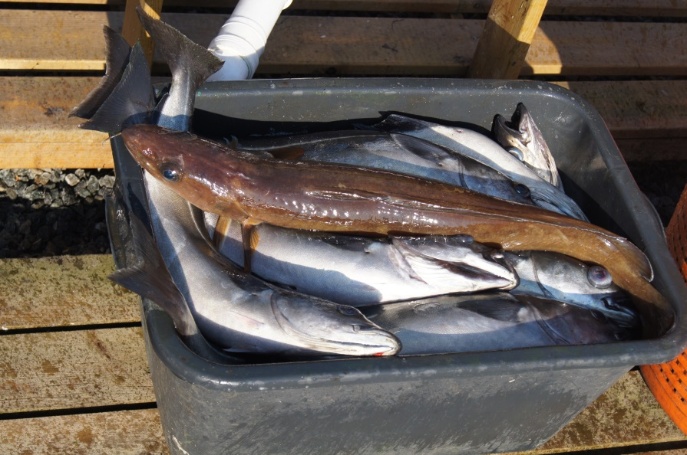

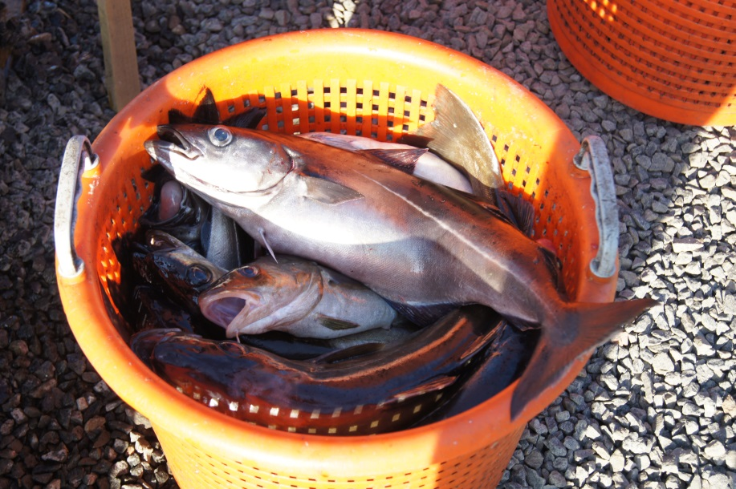
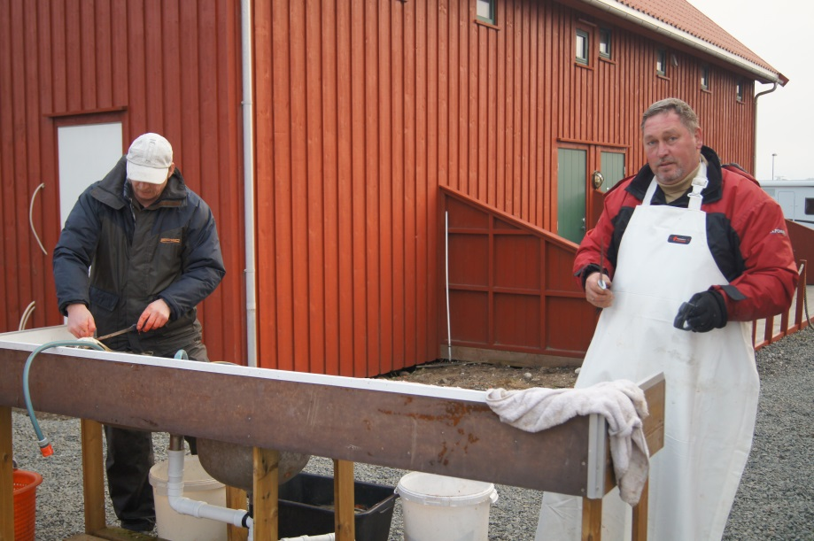

Der Rest der Angelwoche verlief dann relativ ruhig. Der Wind hatte auf 5-7m/s zugelegt und leicht gedreht. Fisch war noch genug da, nur die großen Schwärme fanden wir nicht mehr. Trotzdem mußte abends reichlich filetiert und eingefroren werden. Am Ende gab es für jeden eine prall gefüllte Kiste mit reinem tiefgefrorenem Filet.
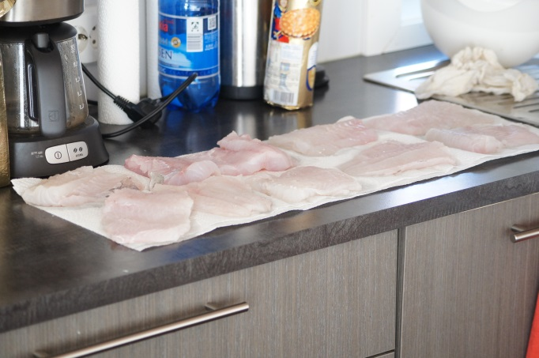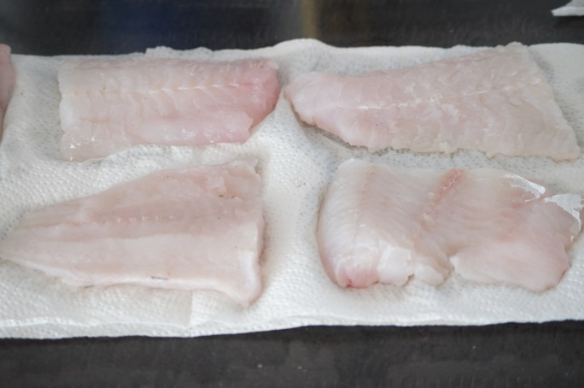

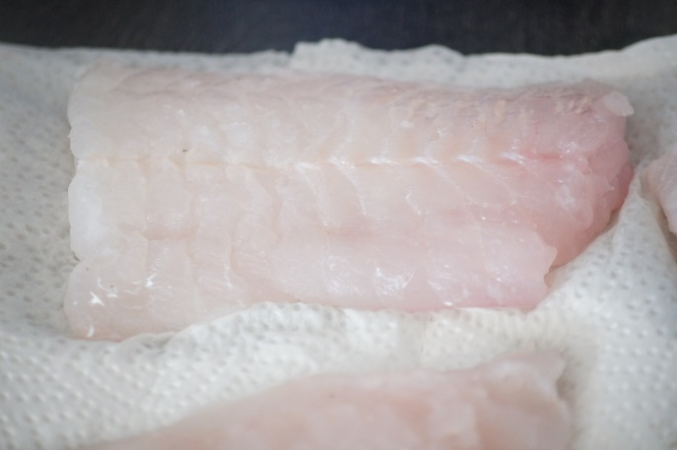

Unser Fazit der Woche sieht so aus:
Borhaug ist ein kleines und gemütliches Städtchen. Der zwischenzeitlich weiter ausgebaute Hafen liegt geschützt und entspricht den Anforderungen voll und ganz. Gleiches gilt für die von uns genutzte Wohnung und das Dieselboot. Der Vermieter ist ausgesprochen freundlich und hilfsbereit.
Wir konnten täglich auf`s Meer und der Fischreichtum dieser Gegend sucht Seinesgleichen.
Für 520,-€ allincl. pro Person hatten eine fantastische Angelwoche mit viel Spaß, viel Fisch und Sonnenschein. Essen gab es mehr als genug und der Alkohol ist auch nicht ausgegangen.
Unsere Hausnachbarn kamen am Mittwoch vom Angeln zurück und erzählten von einem zweistündigen Drill eines großen Fisches. Am Ende gewann der Fisch, weil der Drillingshaken abgebrochen war. Übereinstimmende Meinung deuten darauf hin, dass es sich um einen Heilbutt gehandelt haben könnte. Jährlich werden nach Auskunft unseres Vermieters in der Umgebung von Borhaug 1- 2 größere Exemplare gefangen.

Das Bohaugfieber hat auch uns endgültig erwischt. Am 07.06.2014 sind wir wieder da.

Ich hoffe, euch hat der Bericht gefallen und die Vorfreude auf diesen Teil Norwegens noch gesteigert.

Viele Grüße aus Hamburg von
Norge-Michi

